Braas Granat 11V Doppelmuldenfalzziegel Solarträgerpfanne

BMI Deutschland BRAAS

Eigenschaften

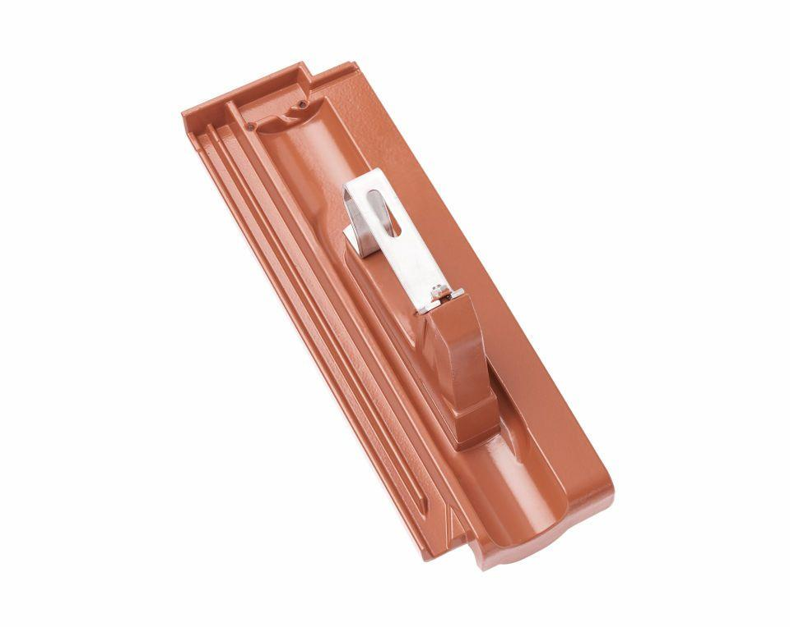

Farbton

anthrazit, braun, rot

Werkstoff

Aluminium

Breite (mm)

150,00

Höhe (mm)

180,00

Länge (mm)

447,00